附件2：

湖南省网上政务服务和电子监察系统政务服务事项信息表

填表单位（公章）： 屈原管理区住房和城乡建设局 填表日期：2014.11.20
事项名称 |  | 规划内乡村建设规划许可核发 |  |  |  |  |  | 子项名称
事项编号 |  | 430681448813616A21500 |  |  |  |  |  | 子项编号
办件类型 |  | □转报件 ■承诺件 □即办件
是否转报上级机关 |  | □是 ■否 | 转报单位
是否前置审批 |  | □是 ■否 | 前置审批单位
是否联合审批 |  | □是 ■否 | 联合单位
是否包含特别程序 |  | □是 ■否 | 特别程序 |  |  | □听证 □招标 □拍卖 □检验 □检测 □检疫 □鉴定 □专家评审 □其它
事项类型 |  | ■行政许可 □非行政许可 □其它办事服务事项
许可对象 |  | 在乡、村庄规划区内进行乡镇企业、乡村公共设施和公益事业建设的单位或者个人
许可依据 |  | 《中华人民共和国城乡规划法》第四十一条：在乡、村庄规划区内进行乡镇企业、乡村公共设施和公益事业建设的，建设单位或者个人应当向乡、镇人民政府提出申请，由乡、镇人民政府报城市、县人民政府城乡规划主管部门核发乡村建设规划许可证。 在乡、村庄规划区内使用原有宅基地进行农村村民住宅建设的规划管理办法，由省、自治区、直辖市制定。 在乡、村庄规划区内进行乡镇企业、乡村公共设施和公益事业建设以及农村村民住宅建设，不得占用农用地；确需占用农用地的，应当依照《中华人民共和国土地管理法》有关规定办理农用地转用审批手续后，由城市、县人民政府城乡规划主管部门核发乡村建设规划许可证。 建设单位或者个人在取得乡村建设规划许可证后，方可办理用地审批手续。湖南省实施《中华人民共和国城乡规划法》办法第二十七条：在乡、村庄规划区内进行乡镇企业、乡村公共设施、公益事业建设的单位或者个人，在办理用地审批手续前，应当取得城市、县人民政府城乡规划主管部门核发的乡村建设规划许可证。 乡村建设规划许可证按照下列规定核发：(一)申请人持项目批准(核准、备案)文件、建设工程规划设计方案和有关材料，向所在地的镇、乡人民政府提交申请书；(二)镇、乡人民政府自受理申请之日起十个工作日内提出初审意见，报城市、县人民政府城乡规划主管部门审查；(三)城市、县人民政府城乡规划主管部门自收到初审意见之日起十五个工作日内作出审查决定。符合条件的，核发乡村建设规划许可证；不符合条件的，书面告知申请人并说明理由。
是否收费 |  | □是 ■否
收费标准 |  | /
收费依据 |  | /
许可数量 |  | ■无限制 □有限制，限制数量 个
法定期限 |  | 20个工作日
承诺期限 |  | 9个工作日（不含上报县规委会或省、市主管部门所需时间以及公示时间）
许可条件 |  | 1、在乡、村庄规划区内的项目； 2、符合乡、村庄规划； 3、符合有关技术标准、技术规范及有关规定； 4、取得相关行政管理部门的审查意见。
许可程序 |  | - 受理  屈原管理区规划办： 岗位职能:按照相关规定，查验申请材料是否齐全、符合法定形式，申请事项是否属于本行政机关的职权范围，许可申请是否在法律法规规定的期限内提出，申请人是否具有申请资格；决定是否受理。同时，根据《行政许可法》第三十二条规定区别不同情况，分别作出相应处理：1、申请事项不属于本办职权范围内的，应当即时作出不予受理的决定，并告知申请人向有关机关申请。 2、申请材料存在可以当场更正的错误的，应当允许申请人当场更正。3、申请材料不齐全或者不符合要求的，应当当场或在3个工作日内一次性告知申请人需要补正的全部内容，逾期不告知的，自收到申请材料之日起即为受理。4、申请材料齐全、符合要求，或者申请人依照要求提交全部补正申请材料的，自收到申请材料或者补正材料之日起为受理。5、填写受理通知书。  办理人员: 刘滔  承诺期限:即时  2初审  屈原管理区规划办：  岗位职能:1、按照许可条件及标准对申请人提交的材料内容进行合法性、真实性审查；2、对不符合条件的，说明不予办理的意见及理由，退回窗口工作人员；对符合条件的，交窗口负责人签出初审意见，由初审人员交办分管负责人复审。  办理人员: 刘滔  承诺期限:3个工作日  3.复审  屈原管理区规划办：  岗位职能:1、按照许可条件和标准，对申办材料及初审意见进行复审；2、按照标准审核所提供材料的真实性，查验初审人员审核意见，对符合许可条件的，提出同意的书面审核意见，报办主管领导决定；对不符合许可条件的，提出不同意的书面意见及理由，与申报材料一并退回初审人员。  办理人员: 周剑  承诺期限:3个工作日  4.决定  屈原管理区规划办：  岗位职能:1、按照许可条件及标准对申办材料及实地核查报告进行审定；2、对符合法定条件、标准的，签署同意的意见；对不符合法定条件、标准的，签署不予许可的意见及理由。  办理人员: 陈铁军  承诺期限:2个工作日  5.办结告知  屈原管理区规划办：  岗位职能:1、公示审定结果，如无异议，及时、准确告知申请人办理结果；2、对准予行政许可的，核发《建设项目选址意见书》；  3、对不予行政许可的，制作并送达不予行政许可决定书，说明理由，并将申请材料一并退还申请人，同时告知申请人享有依法申请行政复议或者提起行政诉讼的权利；4、按要求将文字材料归档。  办理人员: 刘滔  承诺期限:1个工作日
监督部门及投诉电话 |  | 屈原管理区住建局纪检监察室 0730- 5727319
窗口地点 |  | 屈原管理区建设局二楼规划办
交通到达线路 |  | 屈原管理区建设局二楼
工作时间 |  | 周一至周五（法定节假日除外）冬季 上午8:00-12:00 下午2:30-5:30 夏季 上午8:00-12:00 下午3:00-6:00
业务咨询电话 |  | 0730-5720161
联系人及联系电话 |  | 刘滔 5720161
单位网址 |  | 屈原管理区政府门户网:www.quyuan.gov.cn
办理环节信息
办理环节 |  | 办理时限 |  | 进行特别程序 |  |  | 执行人 |  | 所在部门 |  |  | 职 务
受 理 |  | 即时个工作日 |  | □是 ■否 |  |  | 刘滔 |  | 规划办 |  |  | 办事员
初 审 |  | 3个工作日 |  | □是 ■否 |  |  | 刘滔 |  | 规划办 |  |  | 办事员
复 审 |  | 3 个工作日 |  | □是 ■否 |  |  | 周剑 |  | 规划办 |  |  | 办事员
决 定 |  | 2个工作日 |  | □是 ■否 |  |  | 陈铁军 |  | 规划办 |  |  | 规划办、主任
办结告知 |  | 1个工作日 |  | □是 ■否 |  |  | 刘滔 |  | 规划办 |  |  | 办事员
提交材料信息
序 号 | 材料名称 |  |  |  |  |  |  |  |  | 材料类型（表格/证照/文件/其它） |  |  | 份 数
1 | 建设单位或个人的申请书； |  |  |  |  |  |  |  |  | 表格 |  |  | 1
2 | 需占用农用地的项目填写建设用地申请表(提供农用地转用审批文件)，不占用农用地和使用原有宅基地的提供土地使用权证； |  |  |  |  |  |  |  |  | 其它 |  |  | 1
3 | 项目批准（核准、备案）文件 |  |  |  |  |  |  |  |  | 文件 |  |  | 1
4 | 村民委员会书面意见、申请人户口原件等其他相关资料 |  |  |  |  |  |  |  |  | 其它 |  |  | 1
5 | 建设工程规划设计方案和有关资料 |  |  |  |  |  |  |  |  | 其它 |  |  | 1
6 | 乡村建设规划许可证申请表 |  |  |  |  |  |  |  |  | 表格 |  |  | 1
是否已有业务软件处理本事项 |  |  |  |  | □是 ■否
审批流程图 |  |  |  |  | 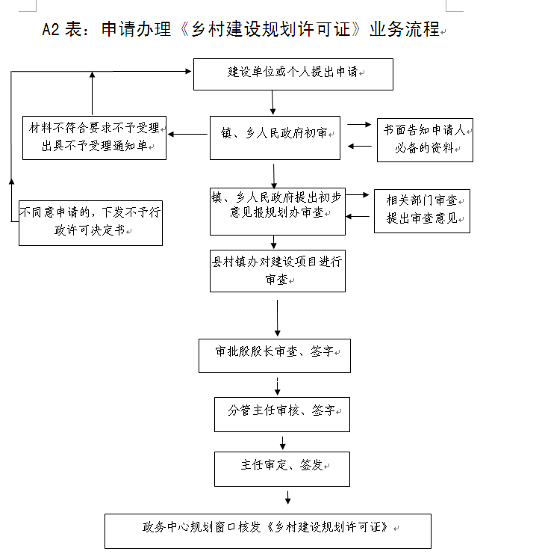
负责人（签字）： 填报人（签字）： 联系电话：18673000696
1、表内有“□”的栏目， 选定项请用“■”标示。
2、填写事项的基本信息，如果事项包含多个子项，需要对所有子项逐一填写事项信息。

